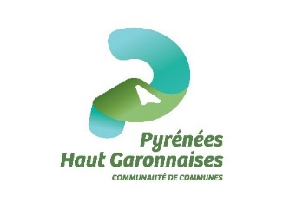

Pré-inscription Décembre 2020

NOM PRENOM ENFANT ………………………………………………............................................

Moins de 6ans plus de 6ans Navette CIERP-GAUD

Merci de cocher la case correspondante :

Lundi 28 Décembre | □ Journée sans repas □ matin □ après-midi  □ Journée + repas □ matin + repas □ après-midi + repas  Journée autour du monde, grande course d’orientation
Mardi 29 Décembre | □ Journée sans repas □ matin □ après-midi  □ Journée + repas □ matin + repas □ après-midi + repas  Journée grand jeux collectif et coopératif
Mercredi 30 Décembre | □ journée pique-nique (à la charge des parents)  Grande journée Cirque avec pique-nique
Jeudi 31 Décembre | □ Journée sans repas □ matin □ après-midi  □ Journée + repas □ matin + repas □ après-midi + repas  Journée danse hip-hop / tahitienne / africaine  Accueil à partir de 16 heures  Fermeture exceptionnelle à 17h

Pour rappel :

Le Centre de loisirs est fermé pour la semaine de Noël.
Toute inscription doit se faire au plus tard le jeudi 18 Décembre avant midi.
Il vous sera possible de nous joindre par téléphone (05.61.79.79.23 / 06.07.86.90.50) ou par mail lesmarmottons@ccphg.fr à partir du Lundi 28 Décembre.

